Polenta gratinée
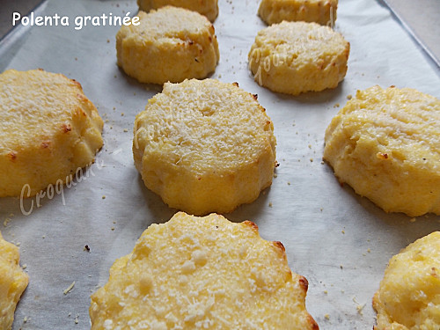
Pour 5 Croquants-Gourmands
- 500 ml de lait - 125 g de polenta précuite - 80 g de crème épaisse
- 60 g de parmesan râpé + un peu pour la finition - sel & poivre du moulin
un plat à gratin huilé ou empreintes individuelles - une plaque tapissée de papier cuisson
Préchauffage du four à 200°C (chaleur tournante)
- Verser la polenta en pluie dans le lait froid. Saler (sel aux herbes pour moi).
- Porter sur le feu et amener à ébullition sans cesser de remuer.
- Laisser frémir toujours en remuant pendant 5 minutes. Retirer du feu.
- Ajouter la crème et le parmesan râpé.
- Remuer, rectifier l'assaisonnement en sel si besoin et poivrer.
- Répartir la préparation dans le plat à gratin ou dans des empreintes individuelles.
- Tasser et lisser la polenta. Laisser refroidir.
- Lorsque la préparation est bien froide, démouler (ou découper des portions dans le plat) sur la plaque.
- Saupoudrer de parmesan râpé.
- Au moment du repas, glisser au four pendant 10 à 15 minutes jusqu'à ce que la polenta soit chaude et commence à gratiner.
- Servir immédiatement, en accompagnement d'un plat de viande ou pourquoi pas, simplement avec une touche de coulis de tomate et une salade verte.

